**ТЕХНИЧЕСКАЯ ДОКУМЕНТАЦИЯ**

|  |  |
| --- | --- |
|  | УТВЕРЖДАЮ |
|  | Руководитель Учебной практики  ______________ Долженкова М. А.  «____» _____________ 20__ г.  М.П. |

ТЕХНИЧЕСКАЯ ДОКУМЕНТАЦИЯ

приложения «МusicGuide»

|  |
| --- |
| СОГЛАСОВАНО |
| Колледж ВятГУ  ________________  «____» _____________ 20__ г.  М.П. |
|  |
|  |

2022

Содержание

Введение 2

1. Структура приложения. 3

2. Описание использованного рабочего окружения 7

3. Порядок контроля и приемки 11

# Введение

Разработанное приложение «Music Guide» отлично подойдет для музыкантов от новичка до профессионала. С помощью него они смогут развить или улучшить свои музыкальные навыки путём прохождения видео-уроков и отработки на практике. Поэтому представленная работа является актуальной.

1. Структура приложения.

Программа должна обеспечивать возможность выполнения перечисленных ниже функций:

1. **Функционал внутри приложения:**

* Выбор инструмента для обучения (гитара, синтезатор и барабаны);
* Выбор уровня пользователя (новичок, любитель, продвинутый и профессионал);
* Профиль пользователя (имя, число пройденных курсов и практических занятий, на каком курсе остановилось обучение);
* Настройка звучания ладов на гитаре в курсах по ней.

1. **Графический функционал:**

* Выбор расширения под устройство, на котором запущено приложение.

1. **Интерфейс пользователя:**

* При входе в приложение открывается профиль пользователя. Графический интерфейс профиля соответствует прототипу на Рисунке 1.

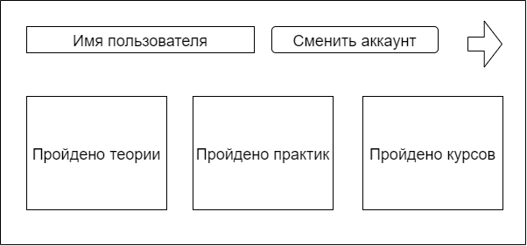

Рисунок 1 – Экранная форма профиля

* Выбор желаемого инструмента соответствует прототипу экранной формы, представленной на Рисунке 2.

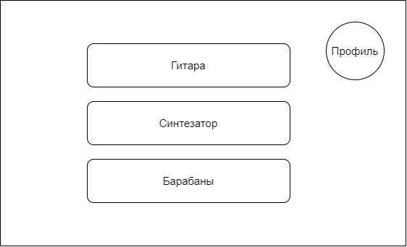

Рисунок 2 – Экранная форма выбора инструмента

* Графический интерфейс списка курсов выглядит следующим образом (Рисунок 3).

Рисунок 3 – Экранная форма перечня курсов и практик

При выборе курса (практик) открывается экранная форма, прототип которой показан на Рисунке 4.

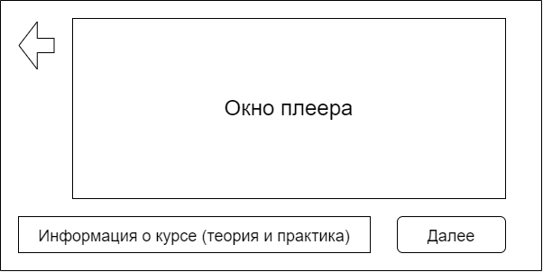

Рисунок 4 – Экранная одного из курсов

Структура приложения, описанная по методологии функционального моделирования и графической нотации IDEF0 для рассмотрения работы взаимодействий между пользователем и программой:

7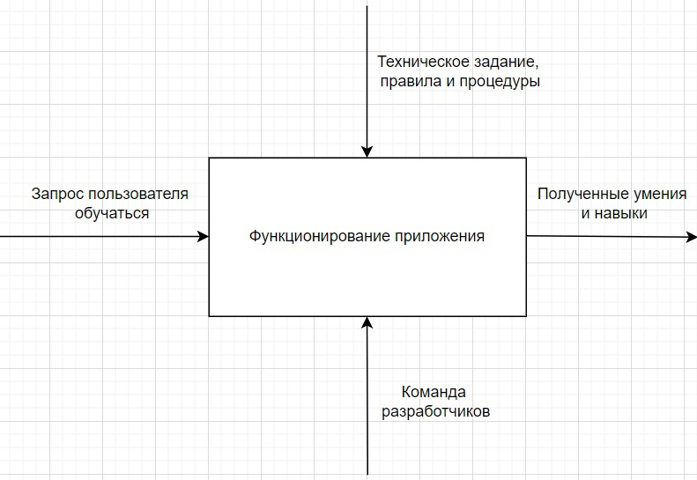

Рисунок 5 – IDEF0 0 уровня.

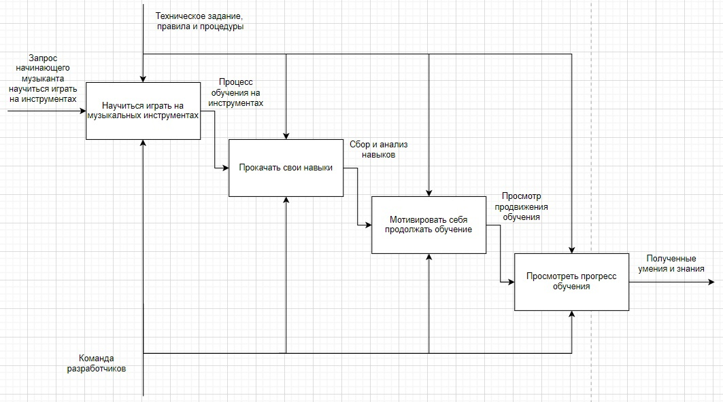

Рисунок 6 – IDEF0 1 уровня.

UML диаграмма использование пользователем через приложение функционала.

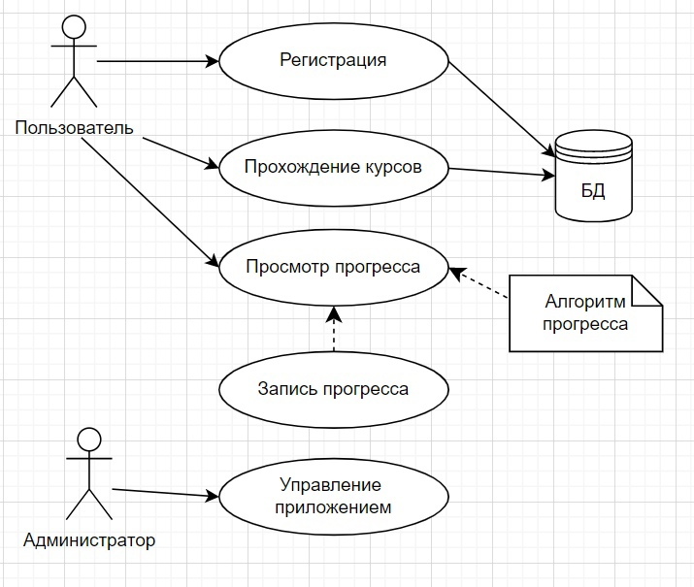

Рисунок 7 – UML диаграмма взаимодействия.

1. Описание использованного рабочего окружения

Для разработки мобильного приложения использовалось IDE Android Studio, которое имеет следующие удобства:

* Эмуляция под настоящий телефон внутри IDE;
* Работа с формами в приложении;
* Работа с имеющимися компонентами в формах;
* Работа с функциональным кодом проекта;
* Предоставление системы контроля версий GitHub;

Интерфейс Android Studio представлен на рисунке 8.

Рисунок 8 – Интерфейс IDE Android Studio

Эмулятор внутри IDE – просмотр корректности скомпилированного программного кода проекта для проверки выполняемых функций внутри приложения без необходимости установки на физическое устройство с ОС Android. Эмулятор позволяет выбрать диагональ телефона и его положение. Интерфейс представлен на рисунке 9.

Рисунок 9 – Интерфейс Android Emulator

GitHub используется для сохранения и сборки проекта. С помощью GitHub появляется возможность сливать разные проекты в один рабочий с возможностью возвращения к одной из прошлых версии проекта. При создании новой версии проекта Android Studio проверяет актуальность предложенного ему проекта и предоставляет возможность просмотреть различия кода разработчика на разных моментах времени. Интерфейс GitHub – рисунок 10. На рисунке 11 показан Log проекта.

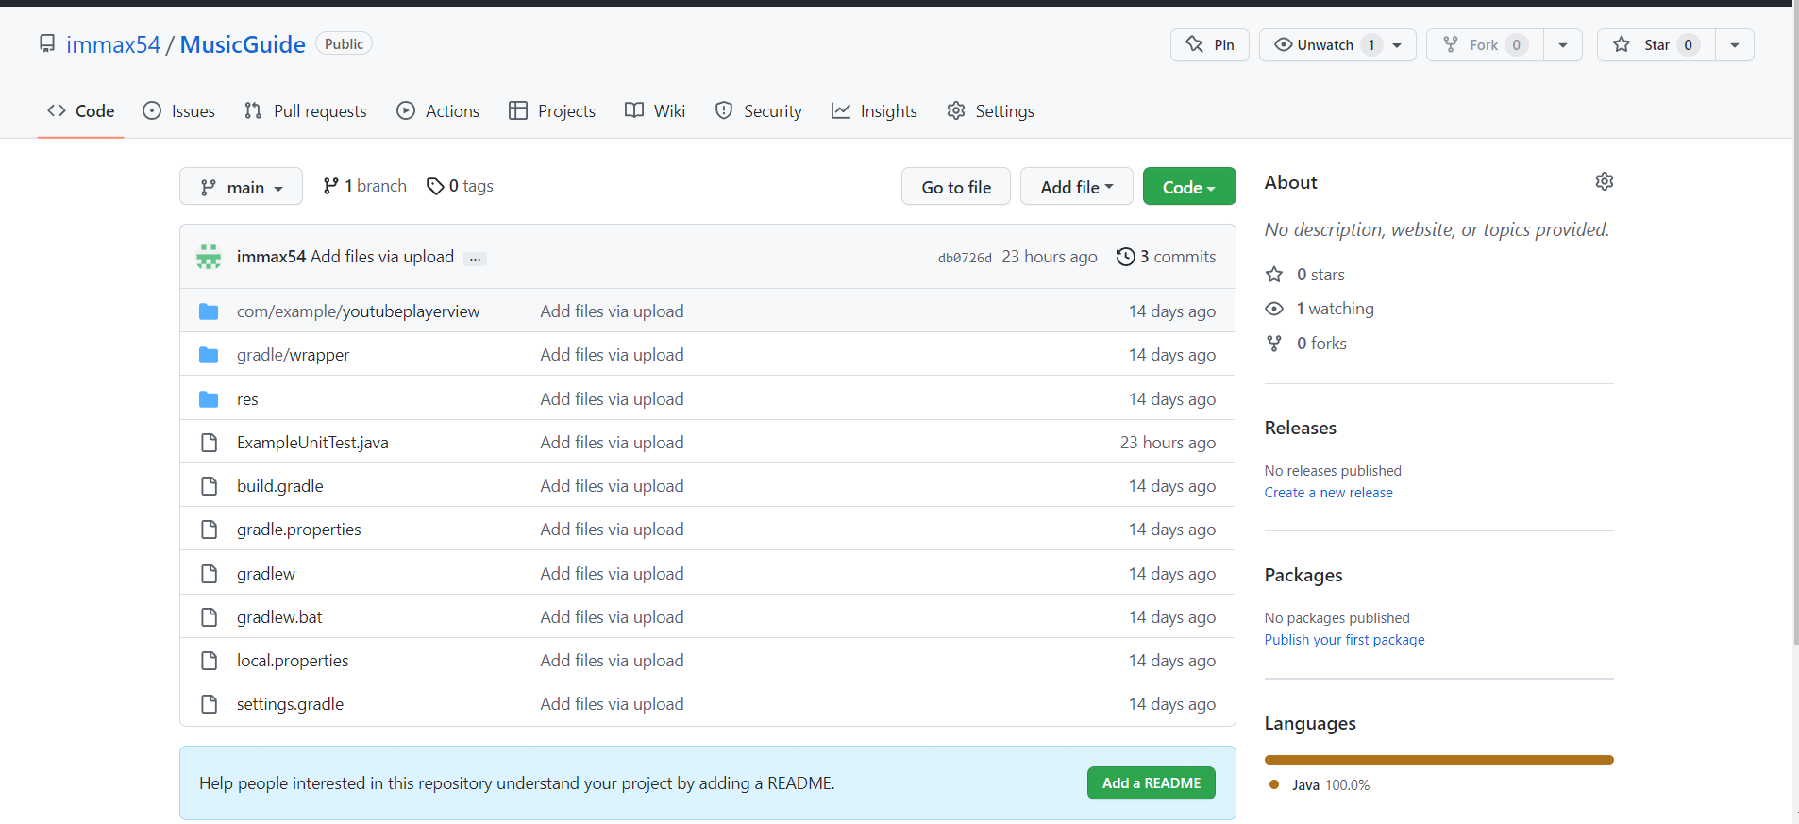

Рисунок 10 – Интерфейс GitHub

Рисунок 11– Лог GitHub моего проекта внутри Android Studio

Внутри IDE можно увидеть изменения при подключении к актуальной версии проекта – рисунок 12.

Рисунок 12 – Выделение различий кода между предыдущей версией проекта и актуальной

1. Порядок контроля и приемки

1.Виды испытаний

Приемо-сдаточные испытания должны проводиться комиссией Заказчика в сроки в соответствии с этапами разработки.

Приемо-сдаточные испытания программы должны проводиться с использованием разработанной Исполнителем и согласованной Заказчиком программы и методики испытаний.

Программа и методика испытаний

Автоматические тесты были разработаны в IDE Android Studio. С помощью unit-тестов можно определить корректность выполнения функций внутри приложения. Исходники тестов находятся в репозитории GitHub с основным проектом.

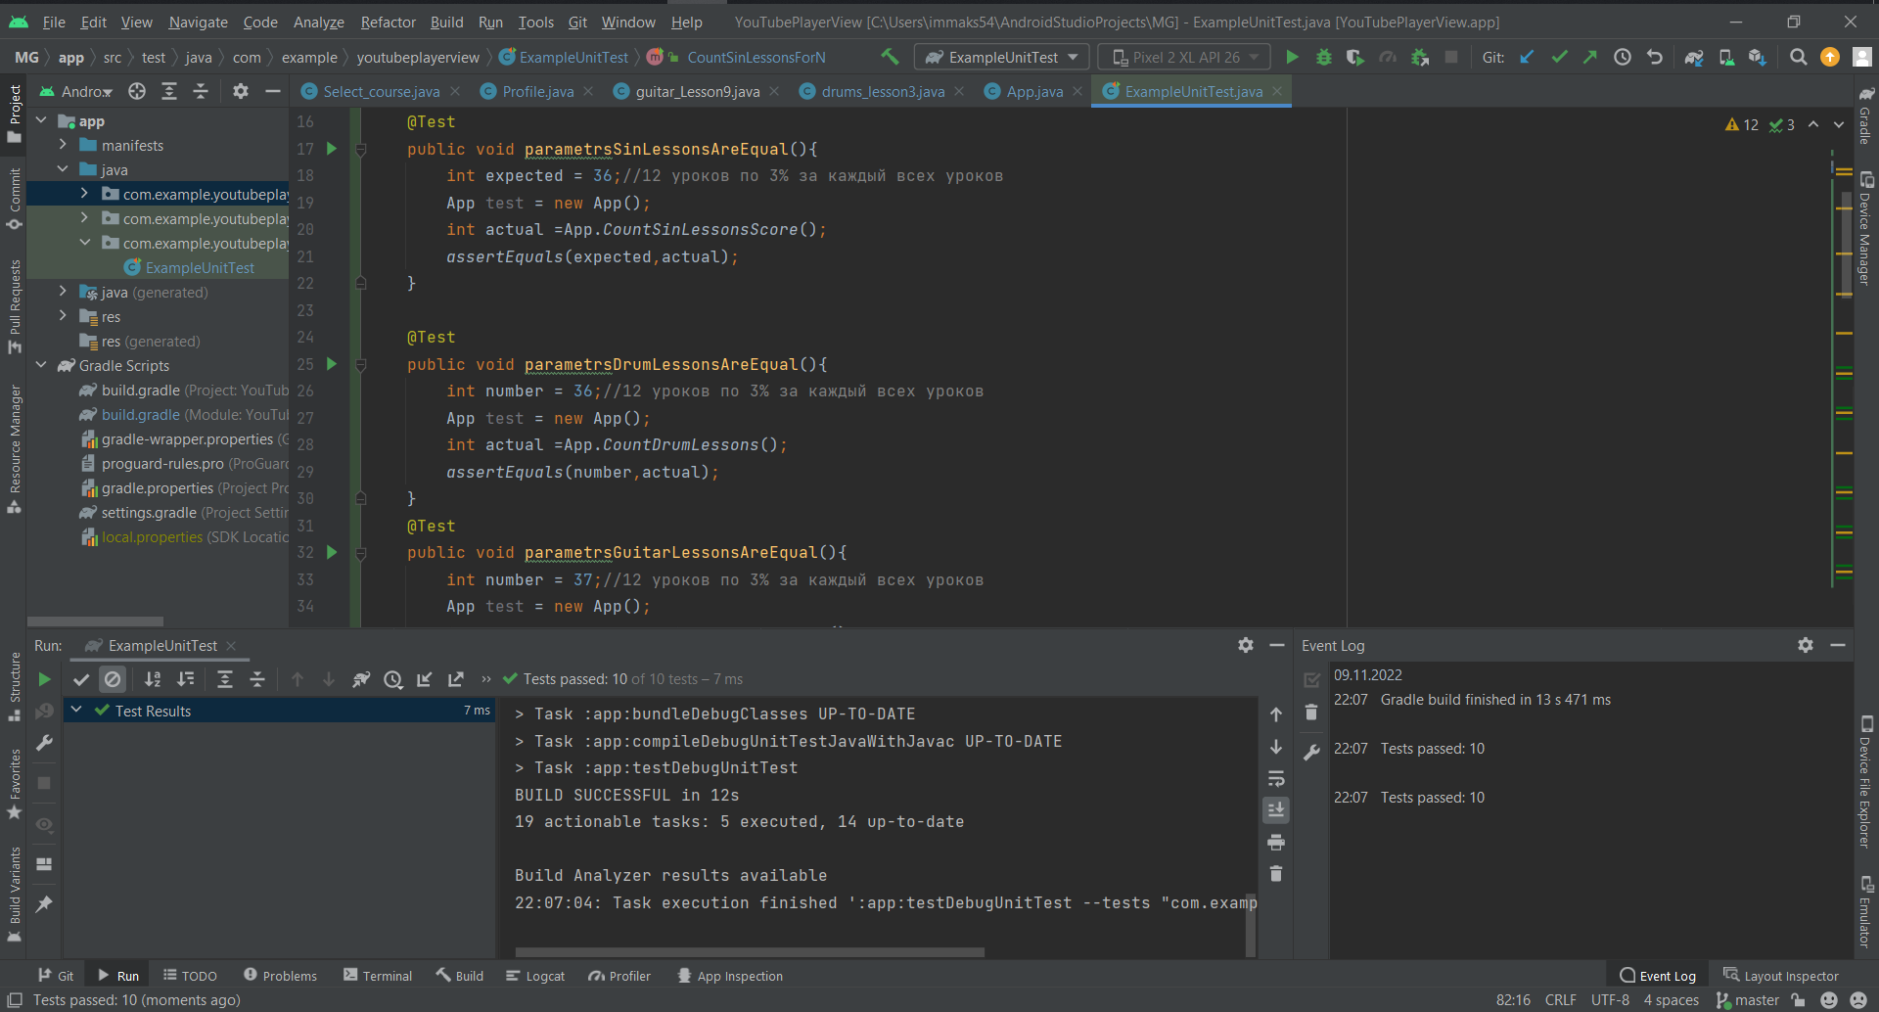

Рисунок 8 –Разработанные unit-тесты в IDE Android Studio.

|  |  |  |  |  |
| --- | --- | --- | --- | --- |
| **№** | **Шаг испытаний (проверок)** | **№ пункта методики** | **Отметка о прохождении (да/нет)** | **Примечания** |
| 1 | Подсчет % выполнения всех уроков по синтезатору | 1 |  |  |
| 2 | Подсчет % выполнения всех уроков по барабанам | 2 |  |  |
| 3 | Подсчет % выполнения всех уроков по гитаре | 3 |  |  |
| 4 | Вывод корректной ссылки с youtube | 4 |  |  |
| 5 | Проверка на пустоту при сохранении числа в файловую систему | 5 |  |  |
| 6 | Проверка сходимости числа при сохранении | 6 |  |  |
| 7 | Выгрузка данных без файла записи | 7 |  |  |
| 8 | Подсчет % под определенное количество выполненных уроков по синтезатору | 8 |  |  |
| 9 | Подсчет % под определенное количество выполненных уроков по гитаре | 9 |  |  |
| 10 | Подсчет % под определенное количество выполненных уроков по барабанам | 10 |  |  |

2.Общие требования к приемке работы;

После проведения приемо-сдаточных испытаний представитель Заказчика производит оценку результатов работы.